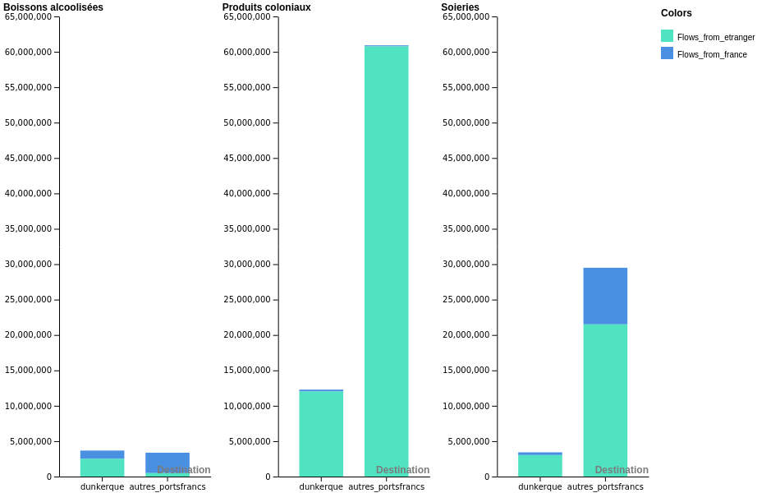
Comparaison des produits typiques de smogglages acheminés à Dunkerque et dans les autres ports francs en 1787 et 1789
(données TOFLIT18, valeurs en livre-tournoi)

